**Analyse et conception d’un correcteur**

***Robot anthropomorphe Ericc3***

**TP**

**PSI**★

**Cycle 3**

**Concevoir la partie commande des systèmes asservis afin de valider leurs performances.**

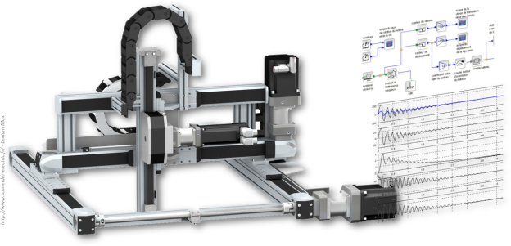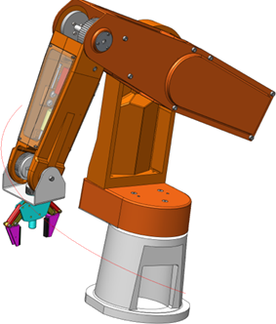

# Présentation

## Objectifs

Les objectifs sont:

* De modéliser un système asservi ;
* D’analyser l’effet d’un correcteur sur le comportement d’un système

## Contexte pédagogique

|  |  |
| --- | --- |
|  | **Modéliser :**   * Mod 2 : Proposer un modèle de connaissance et de comportement * Mod 3 : Valider un modèle.   **Expérimenter**   * Proposer et justifier un protocole expérimental * Mettre en œuvre un protocole expérimental |

## Évaluation des écarts

|  |  |
| --- | --- |
|  | **L’objectif de ce TP est de comparer principalement les écarts entre performances mesurées et simulées.** |

# Présentation du TP

On s’intéresse ici à l’étude de la commande du robot anthropomorphe 5 axes Ericc3. La présentation générale du système est détaillée dans le fiche1 de la documentation technique.

Ce TP vise à :

* mettre en œuvre la commande en lacet et mettre en évidence la problématique de l’asservissement ;
* analyser expérimentalement l’asservissement en position du système et étudier l’influences des paramètres d’inertie et de réglage des correcteurs ;
* analyser à l’aide d’un modèle numérique Matlab l’influence des paramètres d’inertie et de réglage des correcteurs ;
* diagnostiquer et caractériser les écarts ;
* améliorer les performances du système.

# Analyse de la réponse du système et analyse des écarts

## Analyse structurelle du système

|  |
| --- |
| **Activité 1 – Conducteur de projet**  **Situer** chaque composantdes chaînes d’énergie et d’informationdu système, puis **réaliser** une description de l’ensemble avec un graphe « chaîne d’énergie – chaîne d’information », qui sera utilisé pour effectuer la présentation lors de la restitution orale des travaux. |

## Mise en place d’un essai et analyse des résultats

|  |
| --- |
| **Activité expérimentateur – 1 : essai préliminaire**   * La consigne de position est de 30°. * Durée du créneau : 500ms. * la posture initiale du robot est telle que  (épaule) ;  (coude) ;  (poignet) qui est la posture de détermination de Jéquivalent.   **Remarque**pour placer l'axe du lacet en position initiale, il faut penser à appliquer les valeurs par défauts du correcteur PID : Kp(1000000),Kd (600) et Ki (200000).    Réaliser une première mesure avec des données précédentes :   * Nouvelle mesure temporelle (permet d’afficher une nouvelle feuille d’acquisition) * Échelon en boucle fermée * Puis préciser les données liées à l’expérience. * Cocher la case « afficher le courant ». |

|  |
| --- |
| **Activité expérimentateur – 2 : analyse des résultats expérimentaux**   * Analyser la stabilité et la précision de la réponse en lançant des échelons de position avec acquisition des courbes de position. * Sur la courbe, vérifier que le courant reste à une valeur inférieure à 1,7 A. * Exporter les résultats au format CSV pour pouvoir ensuite les comparer avec la simulation. |

## Mise en place d’une simulation

On donne la structure de l’asservissement du robot Ericc3 sur la figure ci-dessous.

**../../TP_simulation/ericc3/images/schema_bloc_ericc.pdf**

|  |  |  |
| --- | --- | --- |
| **Activité simulateur – 1**   * Ouvrir Matlab et charger le fichier « modele\_ericc\_correcteur\_eleve.slx » ainsi que le fichier « data\_modele\_ericc.m » que vous aurez récupérer sur le dossier transfert et copier dans votre espace personnel. * Modifier le programme pour qu’il prenne bien la structure proposée et qu’il permette bien d’imposer les bonnes conditions expérimentales. * Lancer la simulation et observer le résultat avec le réglage par défaut des coefficients Kp, Ki et Kd proposé dans le fichier « data\_modele\_ericc.m ». * images/marges.pngAnalyser la FTBO dans le domaine fréquentielle en allant dans Control Design/Linear Analysis puis sélectionner le diagramme de Bode.  |  |  | | --- | --- | | **images/control_design.png** | images/bode.png |  * En cliquant droit sur la courbe vous pouvez afficher les marges de stabilité. * Proposer une modifier du modèle pour tenir compte de la saturation en intensité et relancer les simulations. * Comparer les résultats de la simulation à ceux obtenu par l’expérience. |

|  |
| --- |
| **Activité de synthèse**   * Comparer les résultats de la simulation à ceux obtenu par l’expérience. |

# Analyse des performances en fonction du réglage du correcteur

## Analyse globale

|  |  |  |  |  |  |  |  |  |  |  |  |  |  |  |  |
| --- | --- | --- | --- | --- | --- | --- | --- | --- | --- | --- | --- | --- | --- | --- | --- |
| **Activité globale**  Pour chacun des cas ci-dessous, analyser la stabilité et la précision de la réponse lorsque le système est soumis à une perturbation de type couple, lancer des échelons de position avec acquisition des courbes de position,.   * **Cas 1** : pour une correction proportionnelle seule (Kp = 1e6). * **Cas 2** : pour une correction proportionnelle et dérivée (Kp = 1e6 et Kd = 600). * **Cas 3** : pour une correction proportionnelle, intégrale et dérivée (Kp = 1e6, Ki = 2e5 et Kd = 600).  |  |  |  | | --- | --- | --- | | Bilan | | | | Correction | Stabilité | Précision | | Cas 1 |  |  | | Cas 2 |  |  | | Cas 3 |  |  | |

## Influence de la correction proportionnelle Kp seul

|  |  |  |  |  |  |  |  |  |  |  |  |  |  |  |  |  |
| --- | --- | --- | --- | --- | --- | --- | --- | --- | --- | --- | --- | --- | --- | --- | --- | --- |
| **Activité globale**   * Dans la configuration étudiée précédemment avec Kd et Ki nul compléter le tableau suivant sur modèle réel et simulé.  |  |  |  |  | | --- | --- | --- | --- | | KP | Dépassement | Erreur en régime permanent | Temps de réponse à 5% | |  |  |  |  | |  |  |  |  | |  |  |  |  |  * Analyser l’influence des différents réglages sur le diagramme de Bode de la boucle ouverte. |

## Influence d’une correction proportionnelle intégrale

|  |  |  |  |  |  |  |  |  |  |  |  |  |  |  |  |  |
| --- | --- | --- | --- | --- | --- | --- | --- | --- | --- | --- | --- | --- | --- | --- | --- | --- |
| **Activité globale**   * Dans la configuration étudiée précédemment avec Kp= , compléter le tableau suivant sur modèle réel et simulé.  |  |  |  |  | | --- | --- | --- | --- | | Ki | Dépassement | Erreur en régime permanent | Temps de réponse à 5% | |  |  |  |  | |  |  |  |  | |  |  |  |  |  * Quelle(s) est (sont) la (les) performance(s) affectée(s) par le réglage du gain KI ? Analyser vos résultats dans le domaine fréquentiel. * Conclure sur l’intérêt d’un tel correcteur pour la boucle de vitesse est-il suffisant dans le cadre de l’action collaboratrice souhaitée ? |

## Influence d’une correction proportionnelle intégrale dérivée

|  |
| --- |
| **Activité globale**   * Avec pour réglage analyser l’influence d’une correction dérivée sur les performances en comparant les résultats sur le système réel et simulé. |